AN2158 Scheda creata il 6 febbraio 2025

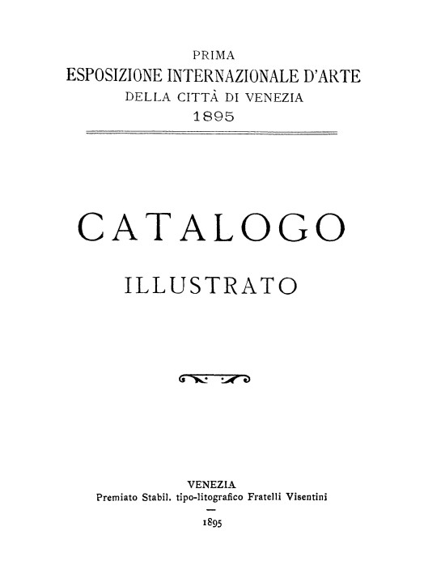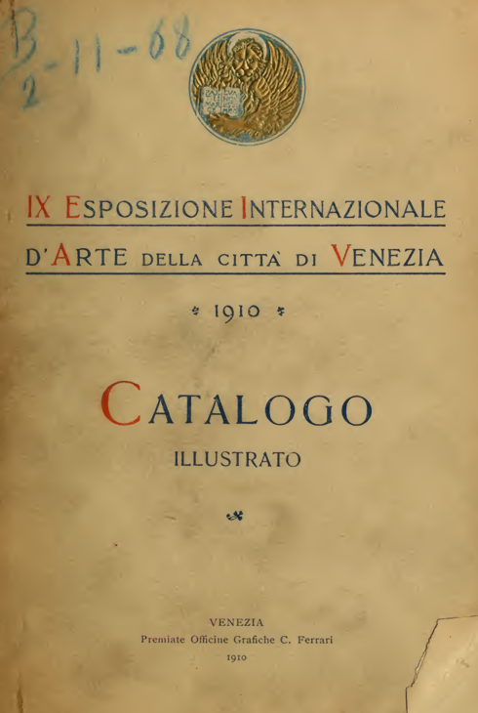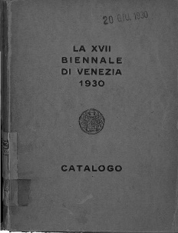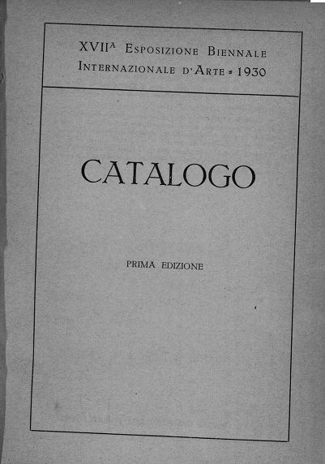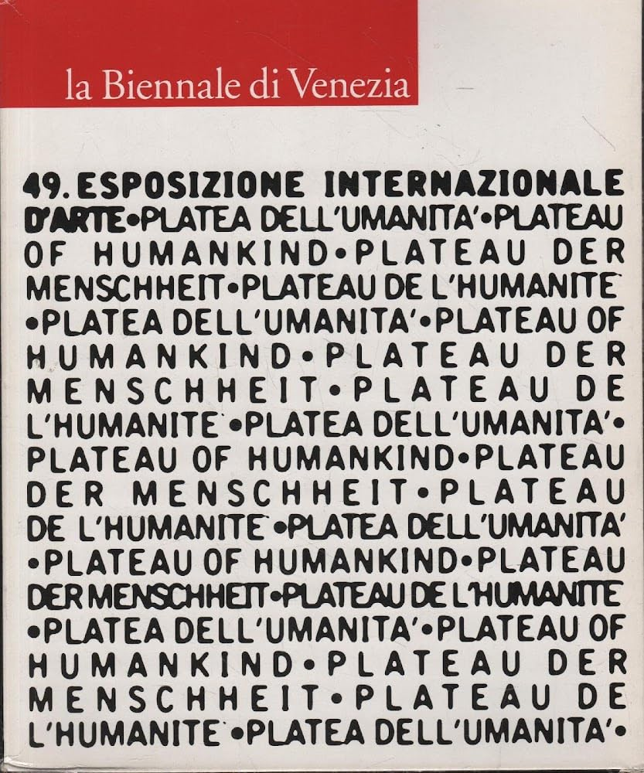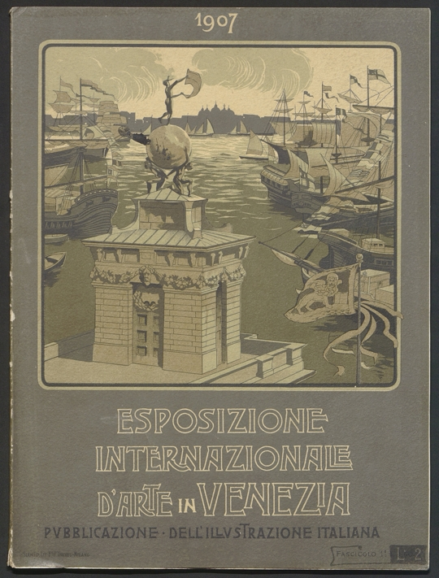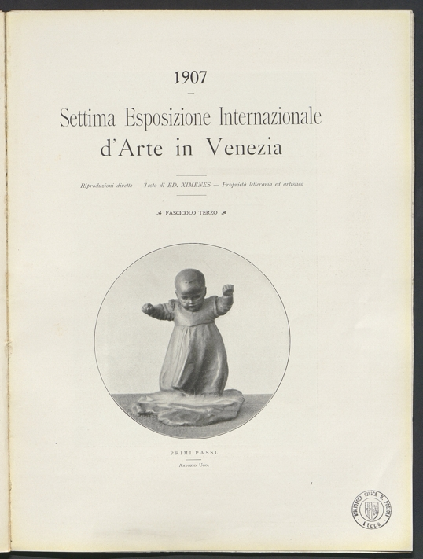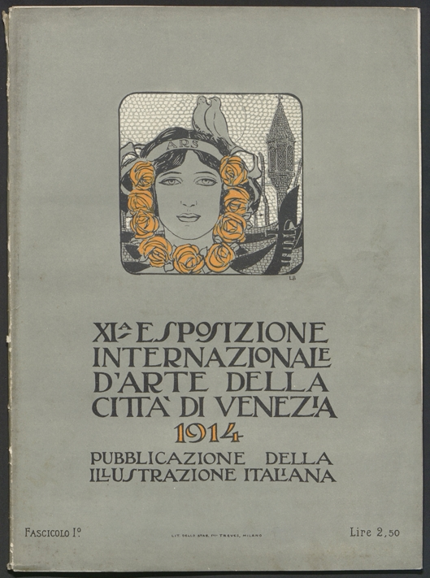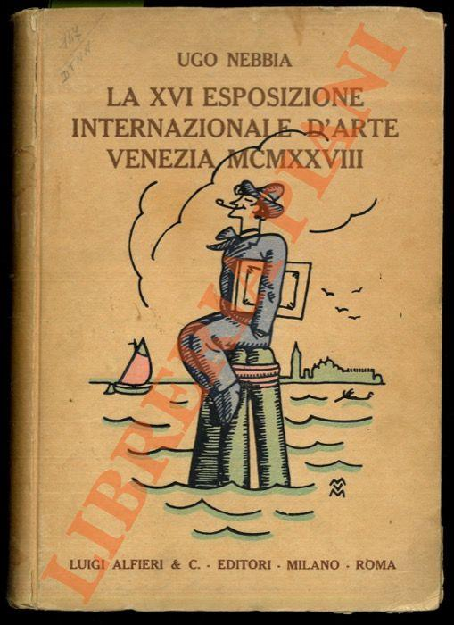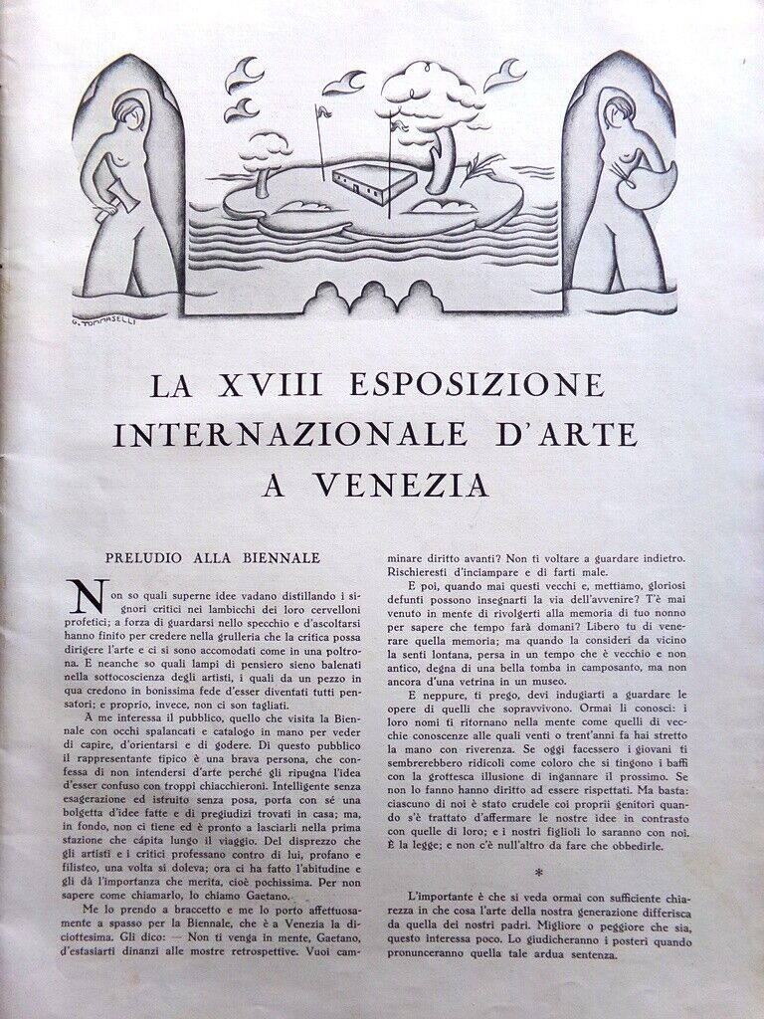
Descrizione storico bibliografica
… *Esposizione internazionale d'arte della città di Venezia … : *Catalogo illustrato. – 1. (1895)-16. (1928). - Venezia : Visentini, 1895-1930. – 17 volumi : c. di tav. : ill. ; 19 cm. ((Biennale. – L’editore varia: C. Ferrari (1910); Roma, Milano, Venezia: Bestetti & Tumminelli (1920). – Poi in due edizioni
Autore: Esposizione internazionale d'arte della citta di Venezia <1. ; 1895>
Copia digitale: 9(1910); 9(1910)
*Catalogo / …. Esposizione biennale internazionale d'arte. – 17. (1930)-40. (1982). - Venezia : Carlo Ferrari, [1930-1982]. – 24 volumi : c. di tav. : ill. ; 18 cm. ((In due edizioni. – L’editore varia: Edizioni Serenissima (1948); Ente autonomo La Biennale di Venezia (1962). - Il formato varia: 24 cm. - LO11160277; USM1445338
Copia digitale: 17(1930)
Varianti del titolo: La … *Biennale di Venezia. Catalogo ; *Biennale internazionale Venezia. Catalogo; *Esposizione biennale internazionale d'arte. Catalogo; *Catalogo della … Esposizione biennale internazionale d'arte
… *Esposizione internazionale d'arte La Biennale di Venezia. Catalogo generale. – 41.-44. - Venezia : La Biennale di Venezia ; Milano : Electa, 1984-1990. – 4 volumi : ill. ; 30 cm. ((Poi editore: Milano : Fabbri
Soggetti: Arte - Esposizioni – Periodici; Biennale di Venezia – Cataloghi
Classe: D709.45311

*Esposizione internazionale d'arte in Venezia : pubblicazione dell’Illustrazione italiana. – 7., fasc. 1 (1907)-18 (1932). - Milano : Fratelli Treves, [1907-1932]. – volumi : ill. ; 33 cm. ((Biennale (in 3 fasc. fino al 1914). – L’editore varia: Luigi Alfieri. - Il formato varia. - TO00183761; TO00185883
Varianti del titolo: *Esposizione internazionale d'arte della città di Venezia; *Esposizione internazionale d'arte a Venezia
Supplemento a: L‘*illustrazione italiana [F310]
Copia digitale: 7(1907)-11(1914)

La *Biennale di Venezia : annuario ... eventi del ... / a cura dell'Archivio storico delle arti contemporanee. – 1975/1974-1979/1978. - Venezia : La Biennale di Venezia, 1975-1982. – 5 volumi : ill. ; 23 cm. ((1975=eventi 1974. - Titolo in copertina: Biennale. – L’editore varia. – SBL0015866; UM10007820
Varianti del titolo: *Annuario Biennale di Venezia; La *Biennale. Annuario … Eventi …
Autori: ASAC <Archivio storico delle arti contemporanee> ; Biennale di Venezia
Soggetti: Arte - Esposizioni – Periodici; Biennale di Venezia – Annuari

Note e riferimenti bibliografici
- L'Esposizione internazionale d'arte della città di Venezia: 1895-1948 : storia di un avvenimento artistico mondiale narrato dalle cartoline postali / [a cura di] Elisabetta Scarpa. - [S. l. : s. n., 1997?]
- Esposizione internazionale d'arte La Biennale di Venezia, 1895-2019 / a cura di ASAC, Archivio Storico della Biennale di Venezia. - [Venezia] : La Biennale di Venezia, 2019. - 981 p. : ill. ; 25 cm.. - [ISBN] 978-88-98727-37-7
Il volume raccoglie i dati di tutte le Esposizioni Internazionali d’Arte dal 1895 al 2019 e riporta le informazioni ricavate esclusivamente da fonti ufficiali della Biennale di Venezia. L’opera è divisa in tre tomi che permettono una consultazione in ordine cronologico e alfabetico.
Esposizioni Internazionali d’Arte 1895-2019 e Mostre Speciali
Nel primo tomo sono raccolte le informazioni istituzionali relative a ciascuna edizione: i commissari, le giurie di premiazione, le sezioni, gli artisti, i principali allestimenti, i nuovi padiglioni costruiti in ciascun anno e i premi. Le informazioni relative alle Esposizioni Internazionali d’Arte sono divise in due parti: la prima copre gli anni dal 1895 al 1997, la seconda dal 1999 al 2019. Tra queste due parti è stato inserito un capitolo dedicato alle Mostre Speciali.
I Manifesti e gli Allestimenti
Nel secondo tomo sono pubblicati i Manifesti ufficiali e una selezione di fotografie, tra allestimenti e immagini di cronaca, che illustrano alcuni momenti salienti delle diverse Esposizioni.
Gli Artisti
Nel terzo tomo gli artisti partecipanti sono elencati in ordine alfabetico per cognome con l’indicazione dell’anno e della sezione di partecipazione.
Il progetto grafico del volume è a cura di Studio Folder.
NOTA: i volumi in formato PDF disponibili per l’acquisto sul sito Biennale Store sono consultabili esclusivamente online, all’interno di un browser “protetto” accessibile dalla propria area riservata successivamente all’acquisto. Non possono essere scaricati e salvati sul proprio dispositivo per questioni di salvaguardia e protezione dei contenuti. Il volume in formato PDF rimarrà disponibile e accessibile dalla propria area riservata in modo perpetuo. https://store.labiennale.org/prodotto/esposizione-internazionale-darte-la-biennale-di-venezia-1895-2019/.

